Проект занятий по декоративно-прикладному искусству и композиции
«Роспись ткани в технике батика»
преподаватель Власова Мария Алексеевна

Пояснительная записка
Появление в Европе восточных тканей привело в начале XX века к увлечению ручной росписью по ткани. Батик переживал второе рождение. Но воспроизвести классический процесс изготовления воскового батика европейцам было сложно, поэтому появился иной, более доступный и простой вид росписи: холодный резерв и соответственно другие приемы.
Холодный и горячий батик основаны на применении резервирующих составов, ограничивающих растекаемость краски по полотну.
В холодном батике резервирующий состав наносится на ткань в виде замкнутого контура, в пределах которого специальными красками в соответствии с эскизом расписывается изделие
Соединение различных технических приемов нанесения резервирующего состава позволяет делать более тонкие и разнообразные разработки орнаментальных форм.
В батике краски наносят поверхностно, мягкими кистями, поролоновыми или ватными тампонами.
В холодном батике используется прозрачный резервный состав, растворимый в бензине.
Для нанесения резерва нужна специальная стеклянная трубочка с загнутым носиком и шаровидным расширением для запаса резерва. Существуют пластиковые тюбики или флаконы с насадками (аппликаторы), из которых резерв можно наносить непосредственно на ткань.
Существуют краски, которые специально предназначены для росписи тканей.
В учебно-воспитательной работе с детьми ДШИ одновременно с изучением изобразительной грамоты по рисунку, живописи, композиции и скульптуре все большее значение приобретают занятия по прикладной композиции и работа в материале. Она способствует развитию мышления, творческого воображения, художественных способностей школьников и их эстетическому воспитанию.
Разнообразие произведений декоративно-прикладного искусства, с которыми знакомятся учащиеся в процессе учебы, развивают у них эстетическое отношение к действительности. Процесс эстетического познания детьми произведений декоративно-прикладного искусства на занятиях включает в себя как восприятие произведений, так и практическую работу учащихся.
Занятия с учащимися строятся на основе развития у них понимания органического сочетания декоративной стилизации формы, с цветом, назначением вещи.
В процессе занятий над декоративной работой преподаватель последовательно и целенаправленно формирует у учащихся чувство композиции, проявляющееся в умении строить работу, исходя из единства утилитарного и художественного. При этом важно научить воспринимать как действительное, так и зрительное равновесие, соотношение главного и второстепенного, развивать чувство единства и выразительности.

Актуальность
Декоративно-прикладное искусство являются неотъемлемой частью художественной культуры. Произведения прикладного искусства отражают художественные традиции нации, миропонимание, мировосприятие и художественный опыт народа, сохраняют историческую память. Батик – роспись по ткани - позволяет проявить творческую активность в новом направлении искусства. Роспись по ткани одна из самых актуальных форм художественного самовыражения.
Сегодня, очевидно, что искусство батика является полноправной и полноценной частью художественной культуры, развиваясь по законам, определяемым его сущностью, и является самостоятельным видом творчества и взаимодействует с другими видами творческой деятельности.

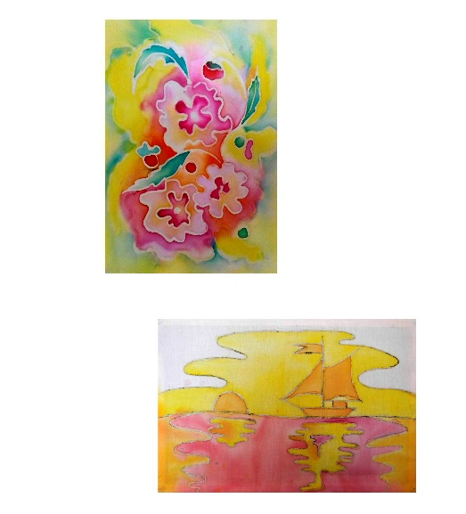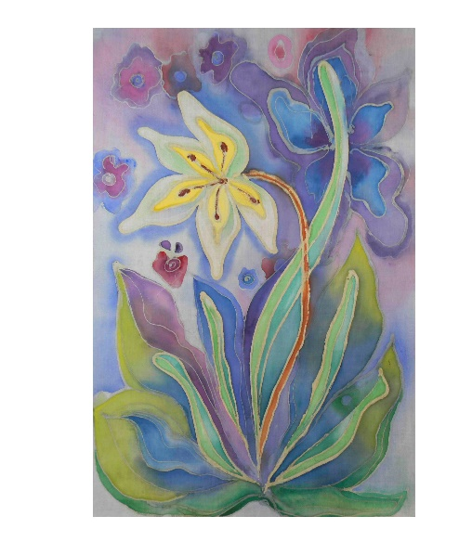

Цели и задачи уроков
- Развить понимание художественно-выразительных особенностей языка декоративно-прикладного искусства.
- Научить использовать линию ритм, силуэт, цвет, пропорции, форму, композицию как средства художественной выразительности в создании образа декоративной вещи.
- Овладеть процессом стилизации природных форм в декоративные.
- Объяснить взаимосвязь формы изделия и композиции.
- Познакомить с различными видами декоративной росписи.
- Развить навыки работы учащихся с различными материалами и в различных техниках.
- Учитывать взаимосвязь формы изделия с его функциональным назначением, материалом.
- Создавать предметы декоративно-прикладного искусства.
Тематический план является примерным. В него могут быть внесены те или иные изменения, целесообразность которых диктуется специфическими условиями работы.

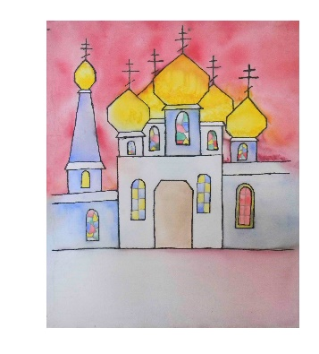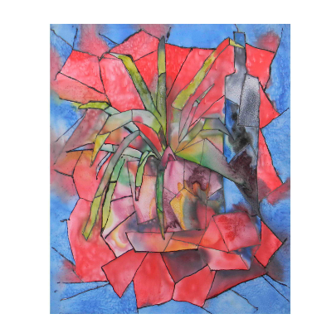
Учащиеся знакомятся с видами Батика его особенностями и спецификой. Многообразием мотивов разных стран и народов. С возможностями декорирования одежды, панно, интерьеров. Знакомятся с художественным разнообразием техники росписи ткани. Овладевают техническими навыками росписи. Приобретают навыки работы с различными материалами. Осваивают работу с оборудованием. Учатся создавать работу, связывая основные части и детали с силуэтной особенностью формы. Учащиеся учатся самостоятельно задумывать, развивать, осмысливать и выполнять композицию.
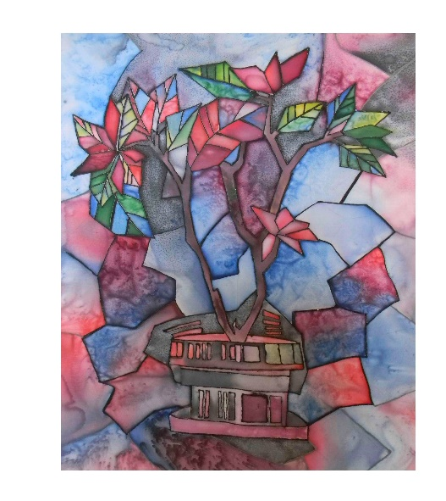
По окончании курса занятий учащиеся должны знать и уметь:
- Виды росписи ткани.
- Уметь стилизовать природные формы.
- Уметь использовать ритм, линию, силуэт, цвет, пропорции, форму, как средства художественной выразительности при создании образа декоративной вещи.
- Различать и узнавать виды художественной росписи ткани.
- Овладеть техническими навыками выполнения росписей в технике холодного батика.
- Уметь грамотно вести работу с точки зрения композиции декоративно-прикладного искусства.
- Уметь разбираться в художественно-выразительных особенностях языка искусства росписи ткани.
- Уметь применять полученные знания на практике.

мастер-класс -Зимняя сказка
https://www.youtube.com/watch?v=SrcupFQQ44E

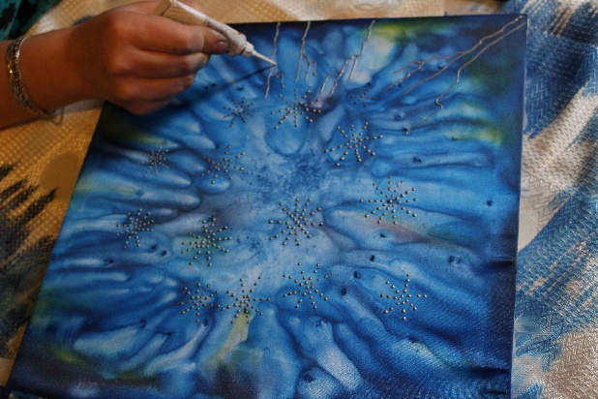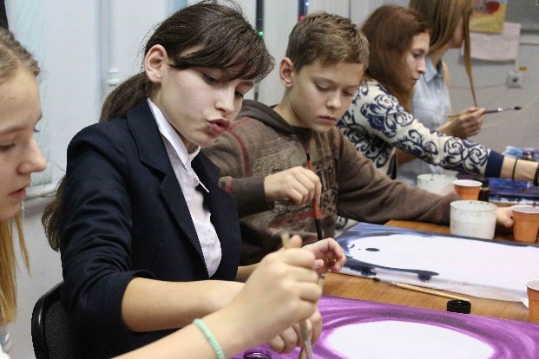
Свободная роспись с применением солевого раствора
https://www.youtube.com/watch?v=8WeOrlWmXtk

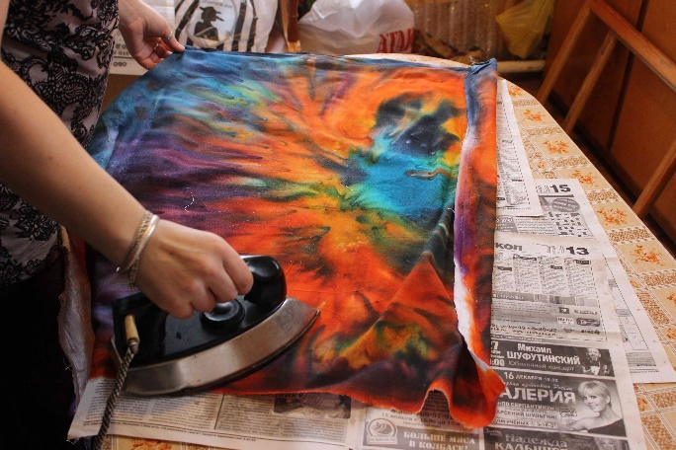
Мой сайт
http://mariyaart.bos.ru/index_mariyaart.htm
